**TRƯỜNG ĐẠI HỌC SƯ PHẠM – ĐẠI HỌC ĐÀ NẴNG**

**NHÓM MEDICINE TEAM**

1. **Huỳnh Tấn Lực – 16CNTT1**
2. **Huỳnh Hoàng Vĩ - 18CNTT3**
3. **Boudtalath Thony - 17CNTT3**

**GVHD : Nguyễn Thị Hoa Huệ**

**QUẢN LÝ KHÁM BỆNH Ở PHÒNG KHÁM MEDICINE16**

**PHÂN TÍCH THIẾT KẾ HƯỚNG ĐỐI TƯỢNG**

# **MỤC LỤC**

MỤC LỤC 1

PHỤ LỤC 2

1.1. Hình ảnh 2

1.2. Bảng 2

CHƯƠNG 1. TỔNG QUAN VỀ HỆ THỐNG 3

1.1. Giới thiệu 3

1.2. Mô tả bài toán 3

1.2.1. Khảo sát hiện trạng 3

1.3. Các yêu cầu hệ thống 3

1.3.1. Yêu cầu chức năng 3

1.3.2. Yêu cầu phi chức năng 3

CHƯƠNG 2. MÔ HÌNH HÓA YÊU CẦU 4

2.1. Xác định các tác nhân (actors) 4

2.2. Xác định các trường hợp sử dụng (use case) 4

2.2.1. Khách 4

2.2.2. Người dùng 4

2.2.3. Bệnh nhân 4

2.2.4. Quản trị viên 5

2.2.5. Nhân viên 5

2.2.6. Y tá 5

2.2.7. Bác sĩ 5

2.2.8. Dược sĩ 5

2.2.9. Thủ kho 5

2.3. Đặc tả các trường hợp sử dụng (use case descriptions) 6

2.3.1. Khách 6

2.4. Biểu đồ trường hợp sử dụng (use case diagrams) 7

2.5. Biểu đồ hoạt động (activity diagrams) 7

CHƯƠNG 3. MÔ HÌNH KHÁI NIỆM 7

CHƯƠNG 4. MÔ HÌNH HÓA HÀNH VI 8

CHƯƠNG 5. THIẾT KẾ CHI TIẾT BIỂU ĐỒ LỚP 13

HẾT 14

# PHỤ LỤC

## Hình ảnh

## Bảng

# TỔNG QUAN VỀ HỆ THỐNG

## Giới thiệu

Phòng khám là nơi khám và chữa bệnh cho nhiều bệnh nhân. Ở đây có nhiều dữ liệu về danh sách bệnh nhân, nhân viên, thuốc, đơn thuốc,… Nói chung, ở hầu hết phòng khám hay bệnh viện hiện nay, mọi việc quản lý dữ liệu được làm thủ công trên sổ sách không có sự hỗ trợ của máy tính nên mọi hoạt động quản lý sổ sách, số liệu của phòng khám trở nên nặng nề, phức tạp, trùng lặp và gây lãng phí. Phòng khám phục vụ cho nhu cầu khám, mua thuốc hay chữa bệnh. Để giúp cho người quản lý sổ sách có thể dễ dàng quản lý nhiều thông tin từ phòng khám trở nên thuận tiện, rõ ràng, chi tiết, tiết kiệm thời gian lẫn chi phí. Bệnh nhân cũng cần được nhân viên quản lý thông qua số thứ tự, đơn thuốc. Dựa vào số liệu, thông tin người quản lý có thể thống kê sàn lọc giúp ích cho việc báo cáo, nhập/xuất thuốc, tính lương,… chính xác hơn.

## Mô tả bài toán

Phần 2 còn thiếu, bổ sung cho đầy đủ

### Khảo sát hiện trạng

* Bác sĩ, y tá, dược sĩ,…
* Khám bệnh: Nội quy quy định của Phòng khám (xin các biểu mẫu: Phiếu số thứ tự, đơn thuốc,…)
* Tìm kiếm tài liệu về quản lý phòng khám trên báo, sách, internet,…

## Các yêu cầu hệ thống

### Yêu cầu chức năng

* Cập nhật và bổ sung các loại thuốc, trang thiết bị y tế,… với những thông tin có liên quan được lưu trữ vào cơ sở dữ liệu.
* Quản lý tài khoản, lịch khám, quầy thuốc, đơn thuốc, kho (số lượng nhập/xuất/tồn).
* Cho phép bác sĩ, dược sĩ tìm kiếm thuốc.
* Báo cáo, thống kê theo tháng về thuốc đã bán và thông tin bệnh nhân.

### Yêu cầu phi chức năng

* Giao diện trực quan, dễ sử dụng.
* Bảo mật thông tin cao.
* Dễ nâng cấp.
* Cập nhật và nâng cấp liên tục.

Sang trang mới

# MÔ HÌNH HÓA YÊU CẦU

## Xác định các tác nhân (actors)

* Khách
* Người dùng
* Bệnh nhân
* Quản trị viên
* Y tá
* Bác sĩ
* Dược sĩ
* Thủ kho

## Xác định các trường hợp sử dụng (use case)

### Khách

* Xem thông tin phòng khám
  + Tìm kiếm
* Đăng ký tài khoản bệnh nhân
  + Xác minh số điện thoại

Phần đặt lại mk và đăng nhập là của người dùng

* Đặt lại mật khẩu
  + Xác minh số điện thoại
* Đăng nhập
  + Xác thực mật khẩu

### Người dùng

* Đăng xuất
* Đổi mật khẩu
  + Xác thực mật khẩu cũ
* Xem hồ sơ
  + Chỉnh sửa hồ sơ

### Bệnh nhân

* Đăng ký khám bệnh
  + Hủy
  + Chọn lịch khám
* Xem đơn thuốc
  + In
* Thanh toán đơn thuốc
  + Thanh toán bằng thẻ
  + Thanh toán bằng Momo

### Quản trị viên

* Xem hồ sơ
* Quản lý tài khoản (Tạo/Đọc/Chỉnh sửa/Xóa)
  + Khóa tài khoản
  + Đổi mật khẩu
* Thống kê

### Nhân viên

* Điểm danh
  + Điểm danh vào ca
  + Điểm danh tan ca

### Y tá

* Xem lịch khám

### Bác sĩ

* Xem hồ sơ bệnh nhân
* Quản lý đơn thuốc (Tạo/Đọc/Chỉnh sửa/Xóa)
* Quản lý chi tiết thuốc (Tạo/Đọc/Chỉnh sửa/Xóa)

### Dược sĩ

* Xem đơn thuốc
  + In
* Quản lý quầy thuốc
  + Điều chỉnh số lượng thuốc/vật dụng đã bán

### Thủ kho

* Quản lý kho
  + Quản lý thuốc (Tạo/Đọc/Chỉnh sửa/Xóa)
    - Điều chỉnh số lượng nhập/xuất/tồn
  + Quản lý trang thiết bị (Tạo/Đọc/Chỉnh sửa/Xóa)
    - Điều chỉnh số lượng nhập/xuất/tồn

## Đặc tả các trường hợp sử dụng (use case descriptions)

### Khách

* Xem thông tin phòng khám

Tác nhân đâu?

Sao mới chỉ có 1 uc được đặc tả vậy???

|  |  |
| --- | --- |
| Mã số | UC1.1 |
| Tên | Xem thông tin phòng khám |
| Mô tả | Với tư cách là khách, tôi có thể xem thông tin về phòng khám để hiểu biết về phòng khám. |
| Các bước thực hiện | Must Have |
| Điều kiện thoát | Người dùng muốn xem thông tin về phòng khám |
| Yêu cầu đặc biệt |  |
| Yêu cầu trước khi thực hiện |  |
| Điều kiện sau khi thực hiện |  |

* + Tìm kiếm

…

## Biểu đồ trường hợp sử dụng (use case diagrams)

Sửa lại sau khi sửa phía trên

­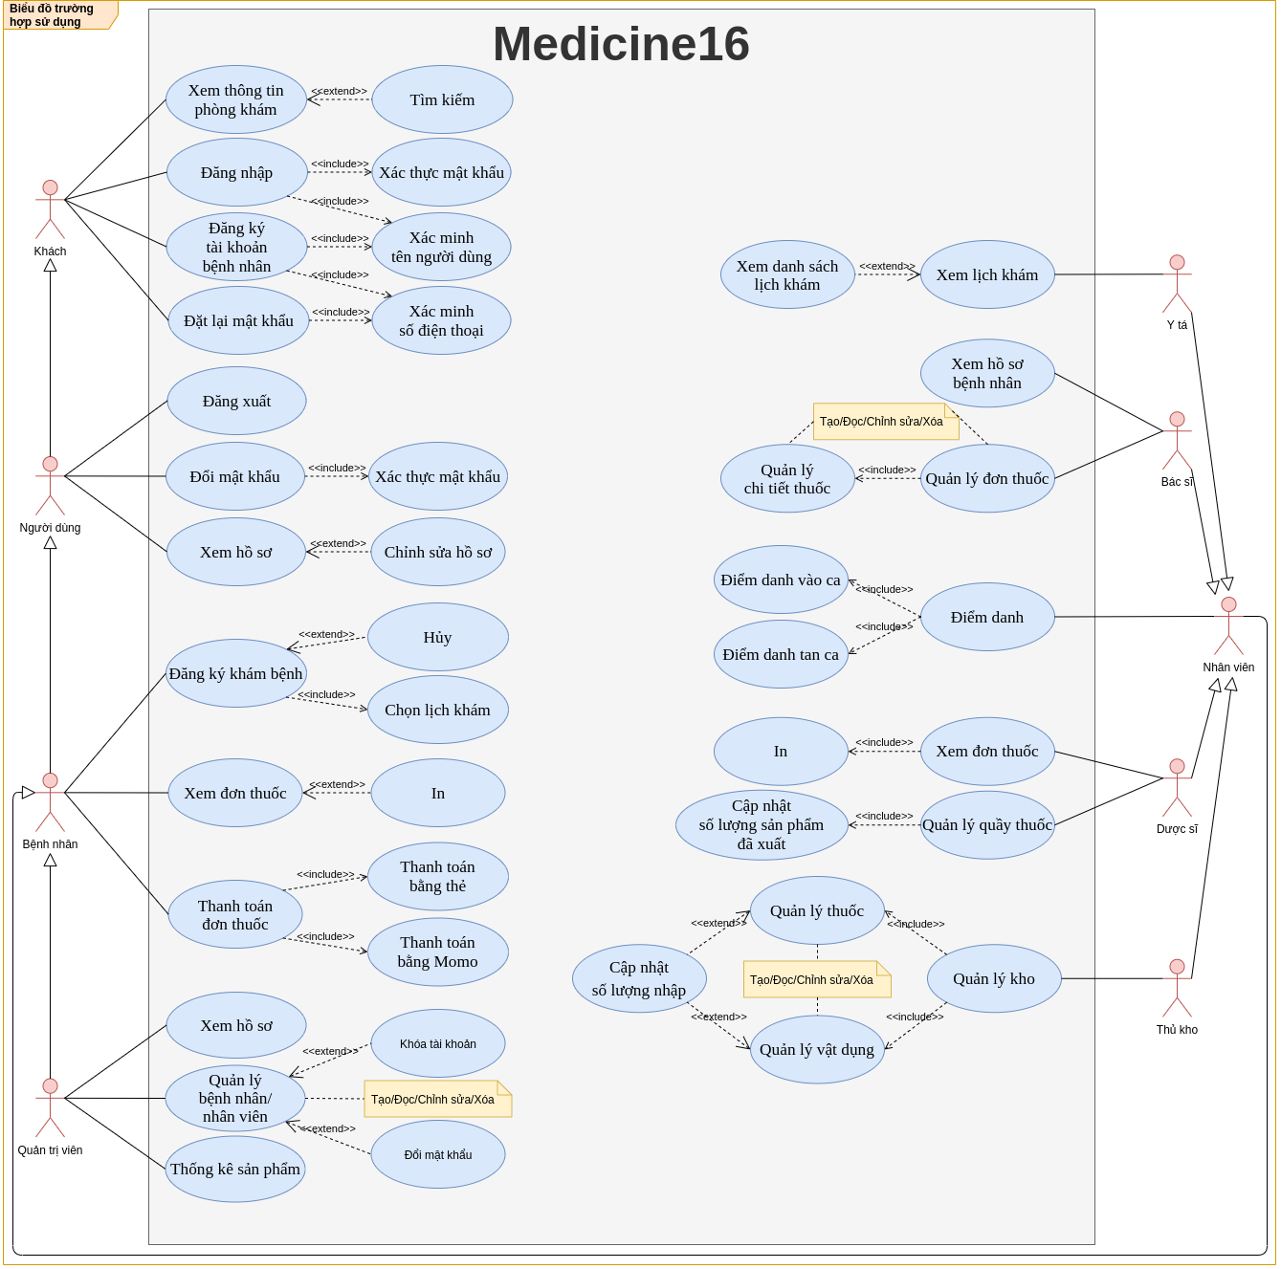

## Biểu đồ hoạt động (activity diagrams)

# MÔ HÌNH KHÁI NIỆM

# MÔ HÌNH HÓA HÀNH VI

## Mô hình hóa tương tác

### Biểu đồ tuần tự (sequence diagrams)

#### Biểu đồ trình tự đăng nhập

#### Biểu đồ trình tự đăng ký khám bệnh

#### Biểu đồ trình tự thống kê

#### Biểu đồ trình tự điểm danh

#### Biểu đồ trình tự quản lý quầy thuốc

# THIẾT KẾ CHI TIẾT BIỂU ĐỒ LỚP

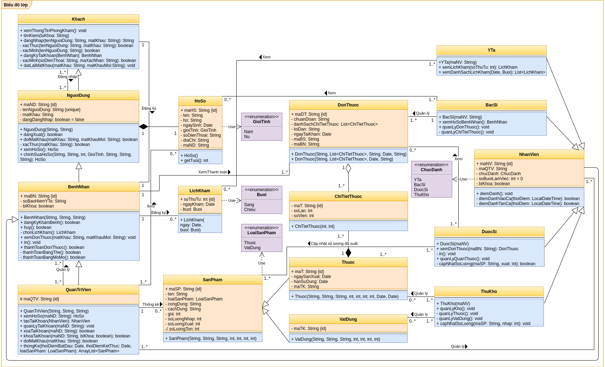

# HẾT